№36 «Нұрәлем» бөбекжай – балабақшасы

2022-2023 оқу жылына арналған педагог-психолог жұмыс жоспарының қорытынды аналитикалық есебі.

Дайындаған: педагог-психолог Мукашева З.К.

Педагог психологтың – жылдық есебі.
№36 «Нұрәлем» бөбекжай – балабақшасының педагог-психологы Мукашева Зульфия Кобылановна.

Мақсаты: тәрбиеленушілердің жеке ерекшеліктеріне сәйкес келетін және балалардың эмоциялық оңдылығы мен психофизикалық денсаулығын сақтаудың талаптарын қамтамасыз ететін дамытудың жағымды әлеуметтік ортасын қалыптастыруда педагогтарға,ата-аналарға,әкімшілікке көмек көрсету.

Міндеттері:
-балалардың психологиялық даму нәтижелерін бақылап отыру;
-балалардың дамуындағы мәселені шешуге психологиялық көмек көрсету үшін жағдай жасау;
-балаларды индивидуалды және жас ерекшеліктеріне сәйкес келуі негізінде психологиялық талдауды жүзеге асыру;
-көңіл-күйлерін ұйымдастыруға қатысу;
-педагогикалық ұжымды және ата-аналарды психологиялық ағарту арқылы, сұраныс иелерін психолог жұмысының түрлерімен,ақыл-кеңестермен,бағыттарымен құқықтары және міндеттерімен таныстыру арқылы,педагогикалық ұжымды психологиялық қызметтің жұмыс стратегияларын жасауға қатыстыру.
Психология қызметінің негізгі жұмыс бағыттары
Психологиялық диагностика.
Мақсаты: Тұлғаның жеке және жас ерекшеліктерін,сондай-ақ тұлға аралық өзара әрекет ерекшеліктерін де зерттеу.
Психологиялық профилактика
Мақсаты: Тұлғаның психикалық және тұлғалық дамуында кездесетін сәтсіздіктерге ескерту жасау.
Психотүзету (психокоррекция) және дамыту.
Мақсаты: Тәрбиеленушілердің психикалық және тұлғалық дамуындағы ауытқуларды болдырмау
Оқу дағдысымен біліктілікті дамыту.
Психологиялық кеңес (консультация) жүргізу.
Мақсаты: Педагогикалық үрдістердегі қатысушыларға мәселелерді шешуге көмек көрсету
Психолгиялық білімді көтеру
Мақсаты: Педагогикалық үрдістерге қатысушылардың психологиялық мәдениетін көтеру

Балалармен жұмыс
-балалардың балабақшаға бейімделуі,адаптациялық кезеңнен өтуіне психологиялық көмек көрсету,жаңадан келген балалармен танысып топ тізімін дайындау;
- «төмен» деңгейдегі балалармен жұмыс, мектенке дайындығын анықтау (сұрақ-жауап);
-жыл бойына психологиялық түзету-дамыту жұмыстар жүргізу.
Ата-аналармен жұмыс
«Баланың жас шамасына сай даму ерекшеліктері» ақыл-кеңестер беру;
Ата -аналар бұрышы
Ата-аналар жиналыс бұрышына қатысу,тренингтер өткізу
Педагогтермен жұмыс
-әкімшілікке әлеуметтік психологиялық көмек
-педагогтардың жаңа оқу жылына психологиялық ахуалын жақсартуға көмек беру;
-«жас тәрбиешілерді,мамандарды ұжымға бейімдеу,психологиялық тұрғыдан ақыл кеңестер беру;
-тренингтер;
-психалогиялық жылдық есеп беру,тұлғаның әлсіз және күшті тұстарын анықтау;жайлы психологиялық микроахуалын қалыптастыру.

Жылдық есеп.
Мақсаты:
Психологтың атқарған жұмыстарына тоқталып, шолу жасап,атқарған жұмыстарына байланысты есеп беру.
2022-2023 оқу жылының жылдық жұмысына есеп берер болсақ:
Қиын бейімделген балалардың тәрбиешілеріне кеңестер берілді,ата-аналармен әңгіме жүргізілді,кіші топтың ата-аналарына «Баланың балабақшаға бейімделуі» туралы яғни үйдегі баланы балабақшаға әкелгенде оңай қабылдау үшін, оған қандай көмек көрсету қажет екенін ата-аналарға әртүрлі психологиялық кеңестер ұсынылды. Балалар бақылауға алынып ойын,әдістемелер өткізілді.
Жалпы ата-аналар жиналысында, психологиялық тренингтер өткізілді.
Мақсаты:
Ата-ананың бала тәрбиесінднгі рөлі маңызды екенін көрсету. Өзара көмекке, ынтыматастыққа, түсіністікке тәрбиелеу.
Тәрбие бесіктен беріледі. Баланың ақылды,парасатты, әдепті болып өсуі – ата-ананың мерейі.
«Балаға өз тіліңмен сөйлеме, өз тілімен сөйле» -демекші, тәрбие тренингтері өткізілді.

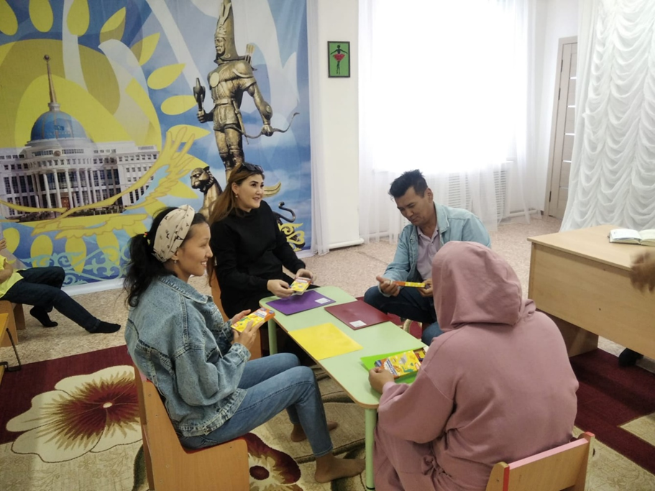

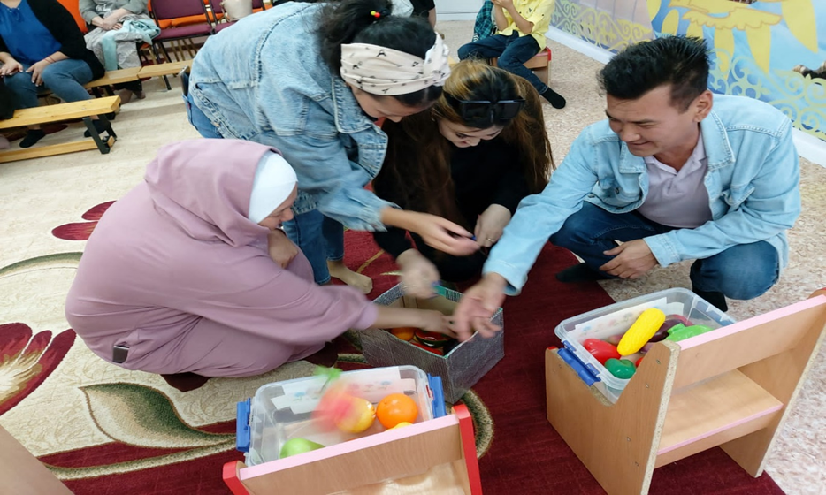

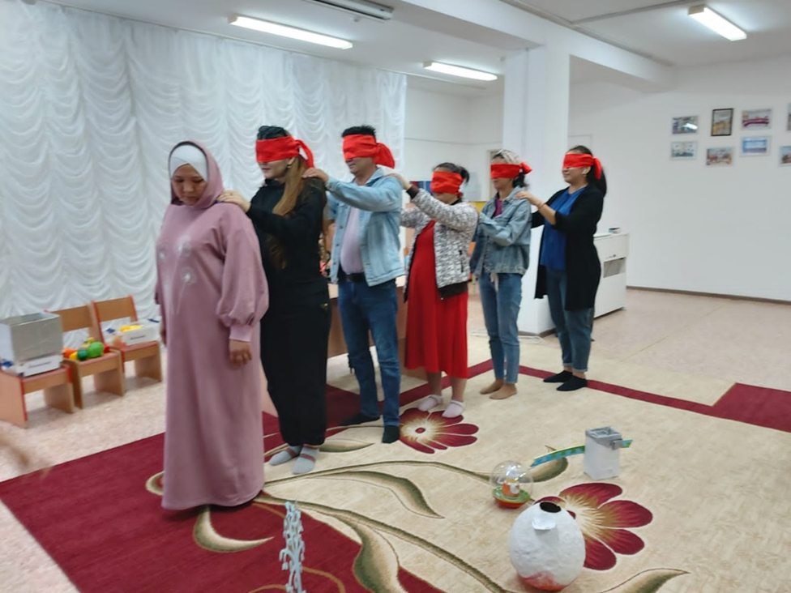

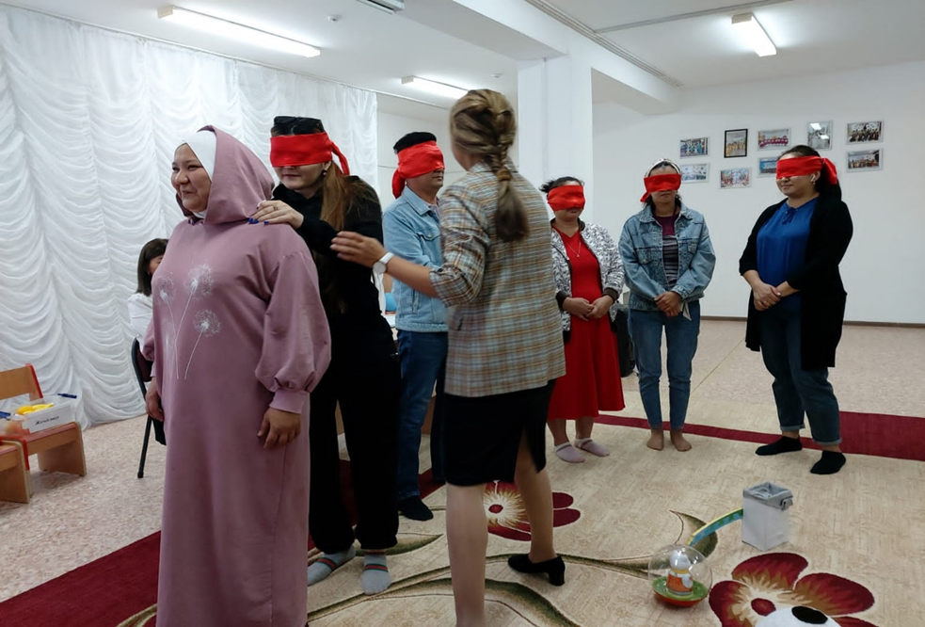

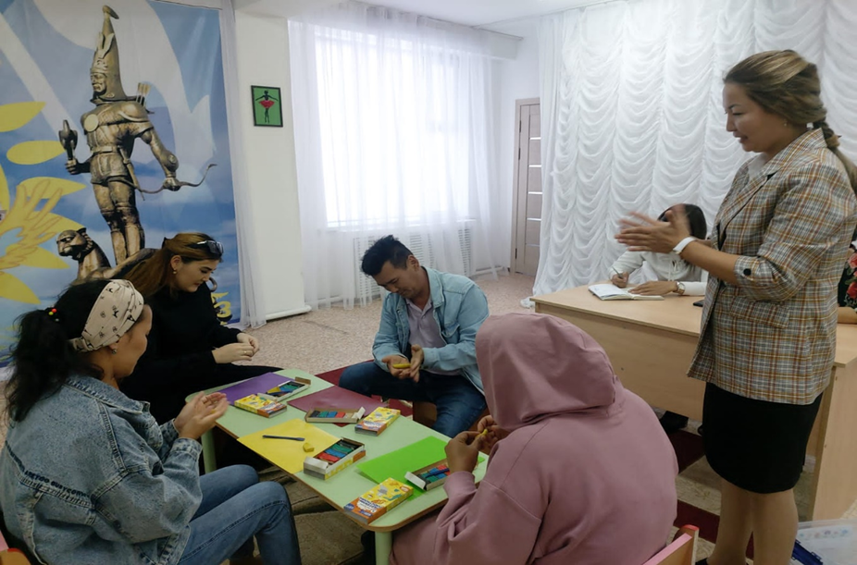
Бала дүниеге келгенде, ақ қағаздай таза туады, оның үстіне шимақты қалай салсаң, қағаз бетіне солай түседі, бала тәрбиесіде солай сияқты,өзің қалай тәрбиелесең, ол солай тәрбиеленеді. Сондықтан ата-аналар, біздер оларға үлгі болар бейне екенімізді ұмытпайық. Олай болса балаға әрдайым жылы сөздер айтып, дұрыс тәрбие беруге сіз болып, біз болып бірге атсалысайық-деп кеңестер айтылды.
«Ұжымның жетістікке жету мотивациясын көтеру» тақырыбында тренингтер өткізілді.
Мақсаты: Тәрбиешілердің психологилық ахуалын жақсарту. Ұжымның кәсіби өсуі мен жеке тұлғаның әлеуетінің дамуы.
«Сәлемдесу» тренинг
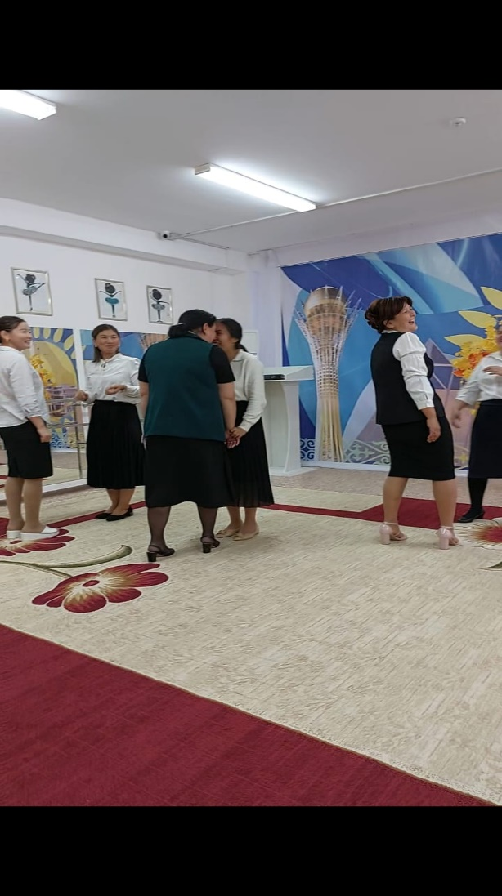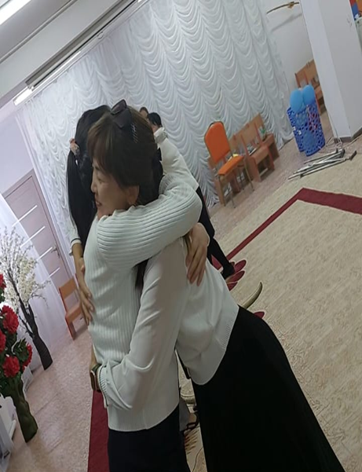

«Көңілді шеңбер»
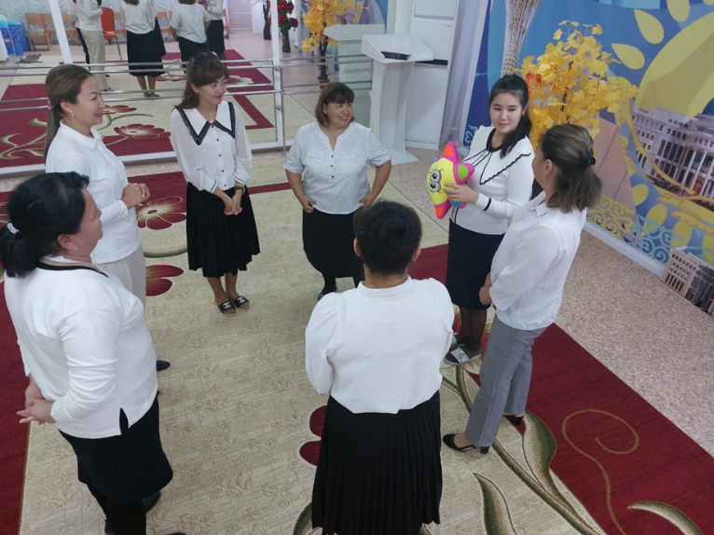
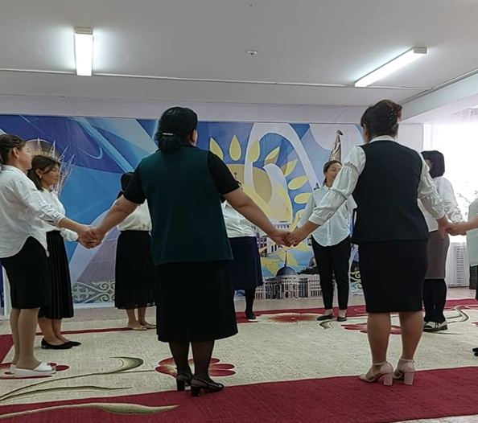

«Суретті жалғастыр» тренинг
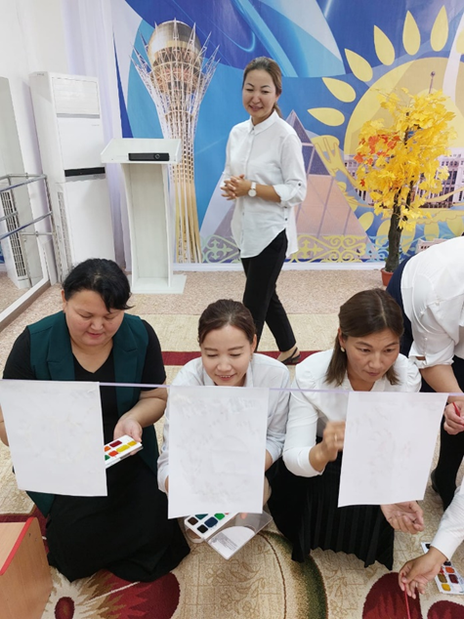

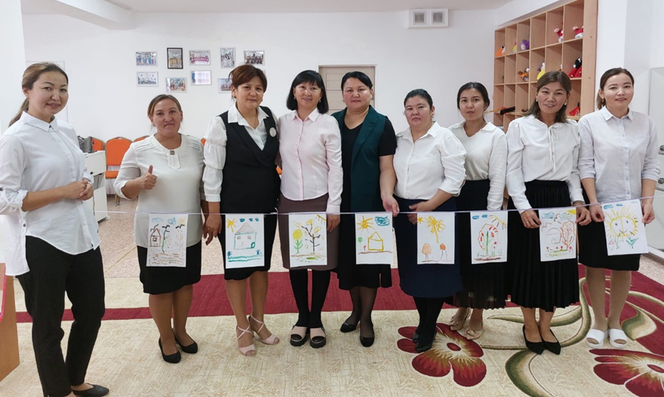

«Қораптағы шар» тренинг
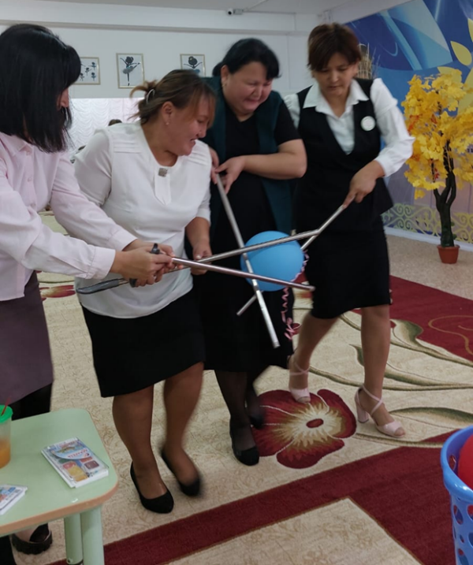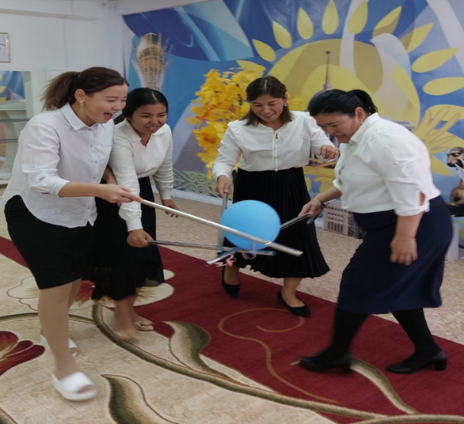

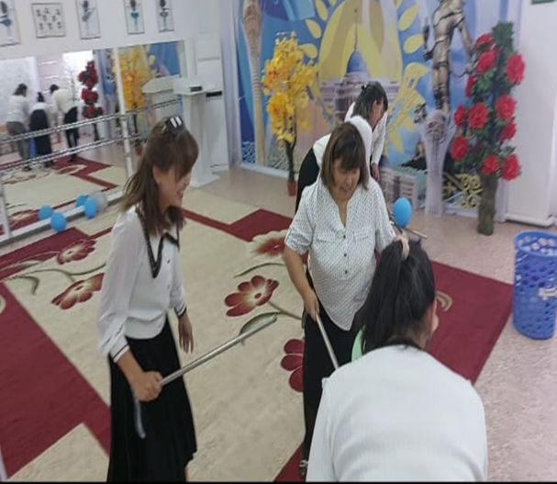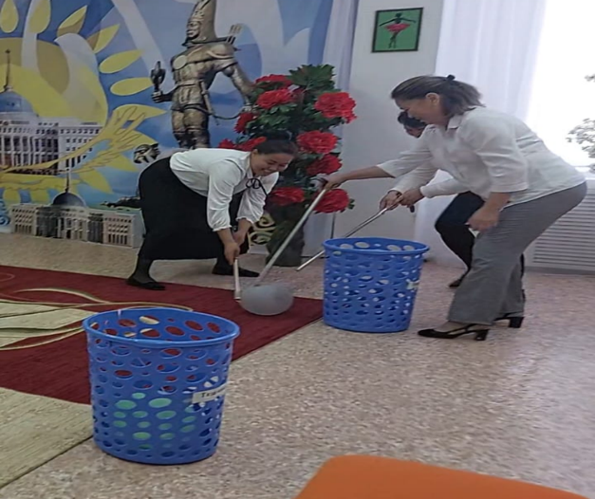

«Табысты қарым-қатынас» тақырыбынды тренингтер өткізілді.
Мақсаты: Тәрбиешілердің кәсіби шеберліктерін арттыру
Тренинг тақырыптры:
«Бізбіргеміз»тренингі, «Достық,сыйластық,бірлетік аралы», «Қарым-қатынас» жаттығуы, «Нейрожаттығуы», «Денегемассаж»жаттығуы, «Логикалық сұрақтар», Релаксация баяу музыка.

Тәрбиешілердің тренинг кезінде көңіл күйі көтерілді. Шаршағаны басылып, артық ойдан арылды. Олар бірлесе жұмыс жасап, қарым-қатынасы нығайды. Алға қарай осы қалыпта, табысты қарым-қатынаста болу.
Бүгінгі таңда ХХІ ғасыр талабына сай, жаңашыл,мейірімді,кәсіби шебер маман иесі атануына атсалысу.
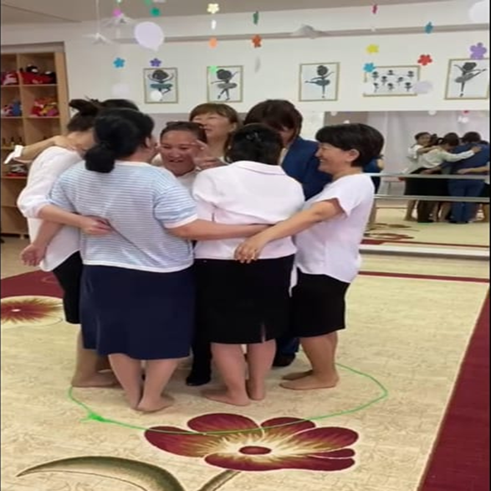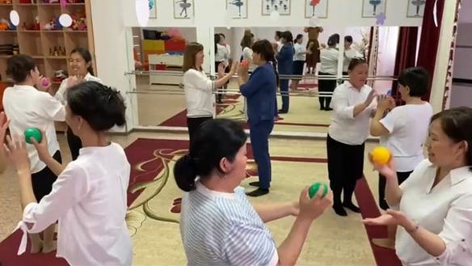

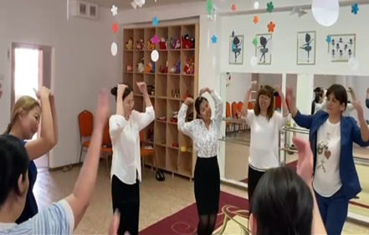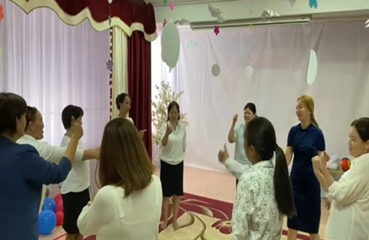

Сонымен қатар тәрбиеші көмекшілері,аспасшыларға «Күйзеліске жол жоқ» тақырыбында тренингтер өткізілді.
Тренинг арқылы ұжымдастардың көңіл күйі көтеріліп, бір-біріне мейірімділігі, қарым-қатынасы нығая түсті.

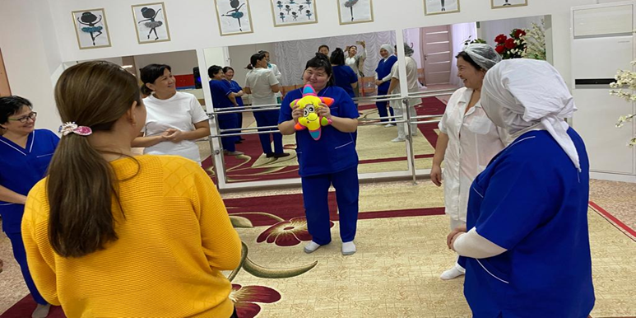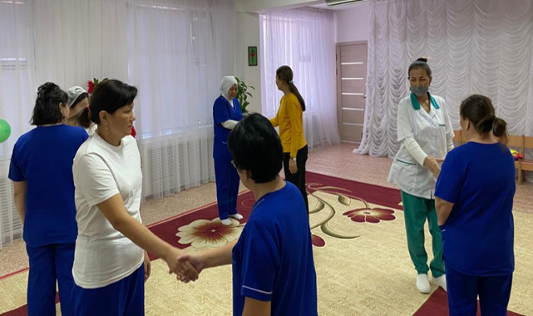
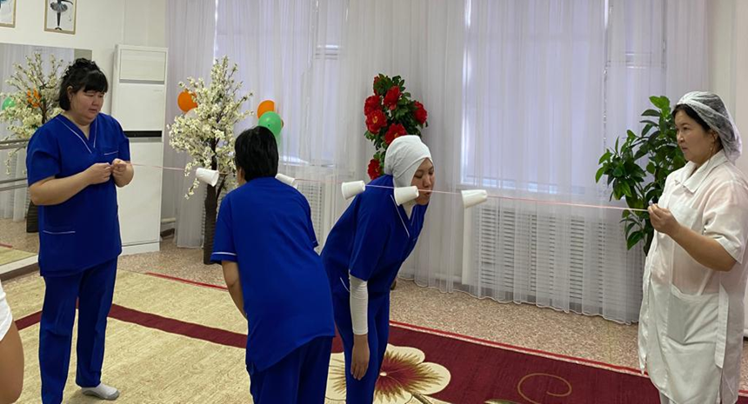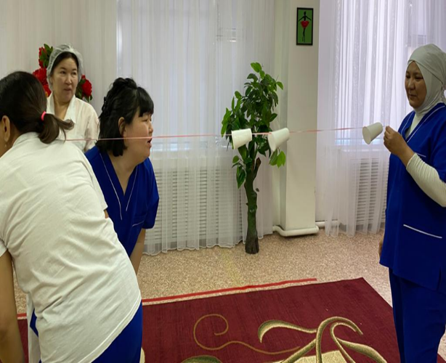

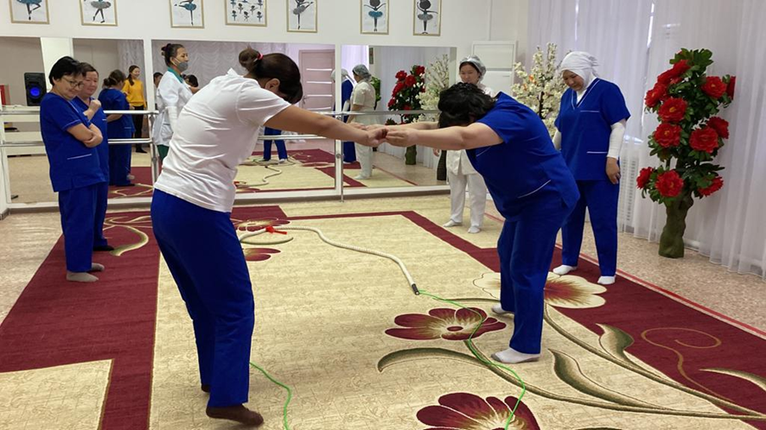
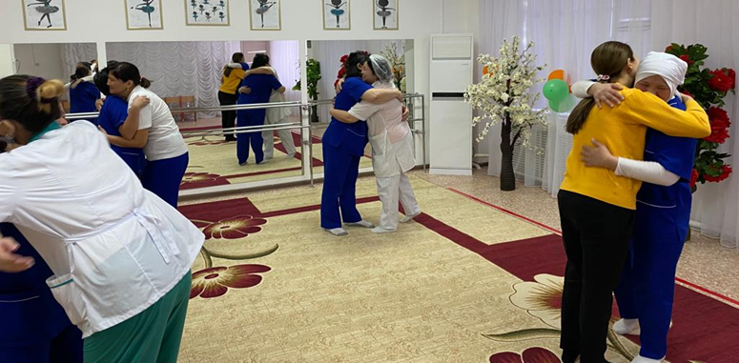

Балалармен «Есте сақта», «Монтессори» әдістерімен жұмыс, «Арт терапия» т.б. топтық жұмыстар өткізілді.
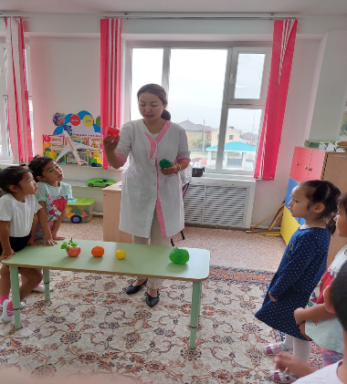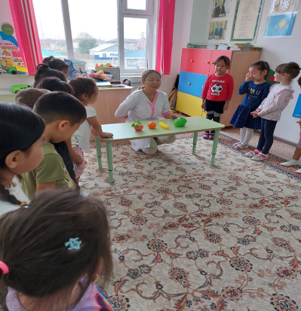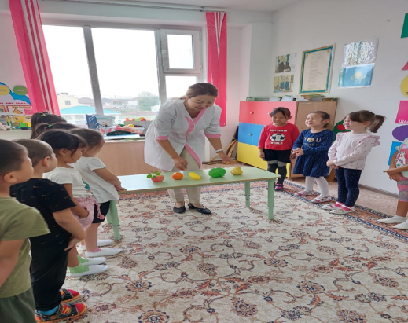

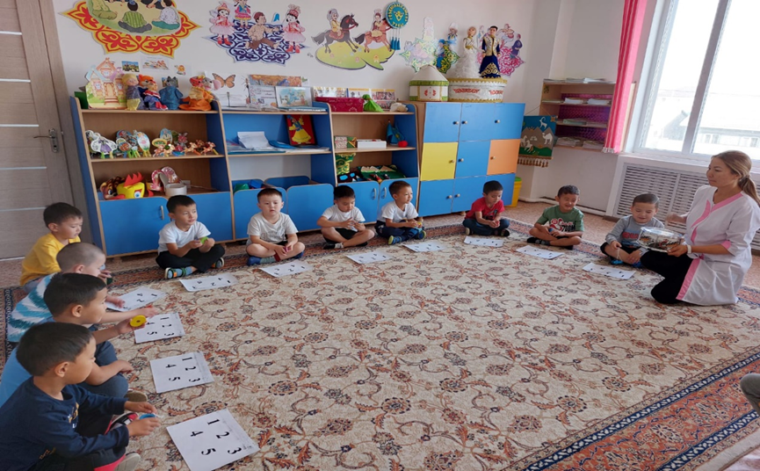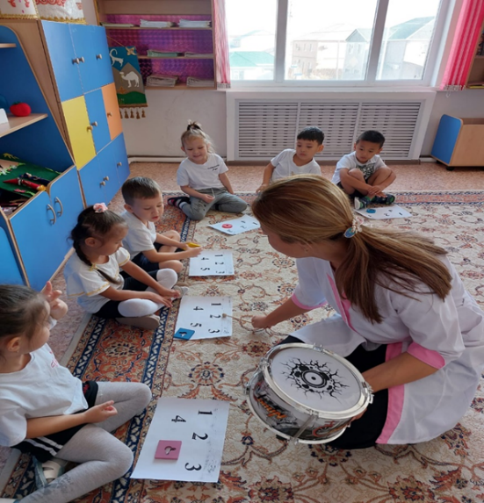

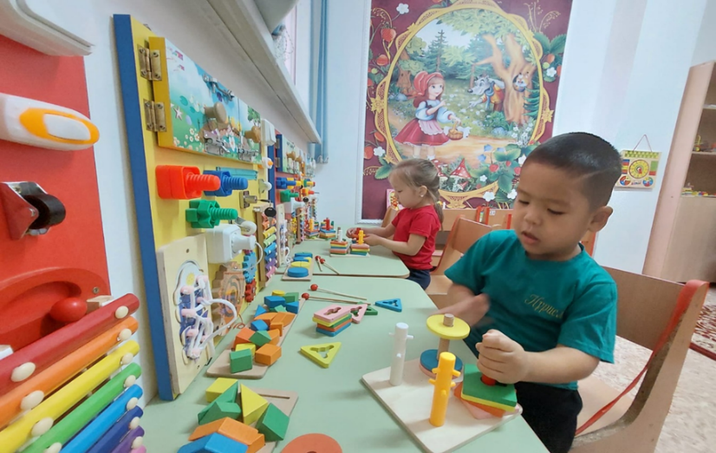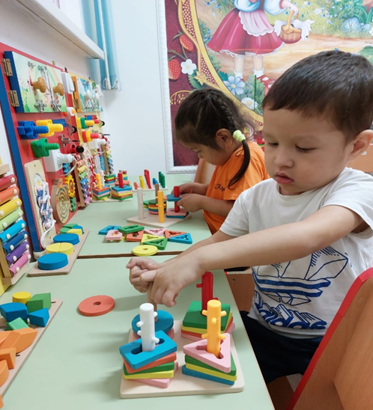

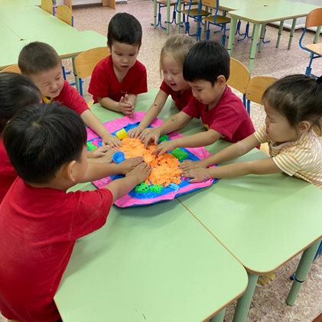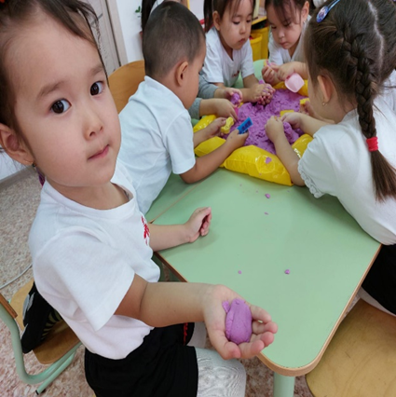
Жоспар бойынша топтарды аралап, балалардың алғашқы балабақшаға келген көңіл күйлерін анықтау мақсатында бақылау жүргізілді. Ортаңғы тобы, Ересек тобы және Мектеп алды топтарына «Суреттерді қарау», «Басқасын тап», «Пішіндер қорабы», «Графикалық диктант», «Төрт құбылыс» (қабылдау,саусақ қимылдары), «Кім кетіп қалды?», «Көп және аз», «Айырмашылығын тап» тақырыптарында психодиагностика жұмыстары жүргізілді. Ата-аналарға ағартушылық бағытта «Балабақша мен отбасы» тақырыбында тренинг жүргізілді. Психологиялық-педагогикалық ағарту бағыты бойынша Ортаңғы тобы, Ересек топтарына «Танысу», «Туған күн», «Қолың қайда?» «Төртіншісі артық», «Көңілді шеңбер» тақырыбында балаларға тренинг ойындар жүргізілді.

2022-2023 оқу жылының жылдық есебін қорытындай келе,жоспар бойыеша қойылған жұмыстар толықтай болмаса да жүзеге асырылып, психологиялық анықтамалар берілді.Психологиялық қызмет жұмысының нәтижелігін тек мынадай жағдайда көруге болады деп ойлаймын: психолог пен педагогикалық ұжымның білім беру жүйесіндегі оқыту тәрбие жұмысындағы кәсіби қарым-қатынас біртұтас болса,бала тәрбиесіндегі психоллогтың көзқарасы мен педагогтың балаға деген көзқарастары бірін-бірі толықтырып отырса, ата-анамен байланыста болса жұмыс өз нәтижесін береді.

Келесі оқу жылына психологиялық қызмет мынадай жұмыстарды іске асыруды жоспарлайды:
- Оқу жылының жұмыс жоспарын өзіндік жетілдіру;
- Педагогтармен,ата-аналармен және балалармен жүргізілетін бес бағыт бойынша жұмыс мазмұнын толықтыру;
- Өзіндік білімін жетілдіру деңгейін жоғарлату;
- Психолог кабинетін жабдықтау;
- Жобалар бойынша жетілдіріп,толықтырып,жалғастыру.

